A vizsgáztató tölti ki:  Vizsga dátuma: ............. év ............. hó ........ nap  Vizsgaközpont azonosítója: .............  Vizsgáztató neve: .................................................... | A vizsgáztató tölti ki:  Értékelés: Alap szintű feladatok: %  Emelt szintű feladatok %  megfelelt/nem felelt meg  Vizsgáztató aláírása:
 | Vizsgázó neve:
52. feladat
Nyissa meg a táblázatot!
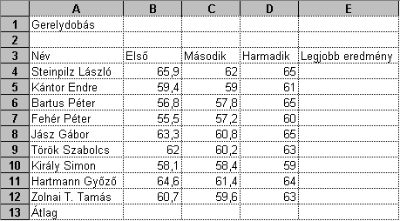A táblázat az A3:D12 tartományban egy ifjúsági sportegyesület házi versenyének eredményét mutatja a következők szerint: versenyző neve, első dobás távolsága, második dobás távolsága, harmadik dobás távolsága.

Feladata a következő:
1.  Számítsa ki az E oszlopban, mennyi volt az egyes versenyzők legjobb eredménye!
2.  A 13. sorban számítsa ki függvény segítségével a sorozatok átlagát!
3.  Javítsa ki a 3. sorozat eredményeit úgy, hogy azok az előző két dobás közül a gyengébbik eredményének 10%-kal növelt nagyságát mutassák!
4.  A K1-es cellában adja össze függvény segítségével a B4:B12 és D4:D12 tartományok celláit!
5.  Rendezze a táblázatot névsorba!
6.  Rendeljen kék alapot és fehér betűszínt az A3:E3 tartományhoz!
7.  A B4:D12 tartomány celláinak tartalma két tizedes pontossággal, középre igazítva jelenjen meg!
8.  A nevek legyenek félkövérek, és módosítsa a betűtípusukat is!

9.  Ábrázolja vonaldiagramon (grafikonon) Steinpilz és Jász sorozatát a következők szerint (a diagramot helyben hozza létre):
A diagram x tengelyén a sorozatok megnevezése szerepeljen dőlten!
A diagram címe „Gerelydobás” legyen!
A diagram y tengelyén szerepeljen a „méter” szó!
10. Írjon a B2-es cellába képletet, amely megmutatja, hányan érték el a 60 métert az első sorozatban!
11. Állítson be fejlécet, amely a „Gerelydobás” szót és a mindig aktuális dátumot tartalmazza!
12. Nyomtassa ki a munkalapot (ívet) az oldal közepére!
13. Mentse el a dokumentumot a megadott néven a megadott helyre!

